TRƯỜNG ĐẠI HỌC SÀI GÒN
KHOA CÔNG NGHỆ THÔNG TIN


PERCEPTRON VÀ MẠNG HỌC SÂU

Sinh viên thực hiện: Nguyễn Thị Ánh Trâm
MSSV:3123411306
Lớp: DCT123C4

PHẦN 1: BÀI TẬP PERCEPTRON VÀ NEURAL NETWORKS (FILE P1)
Câu 1: Thiết kế một perceptron đơn cho ranh giới quyết định
Ranh giới quyết định cho trước:
Hàm kích hoạt step (bước):
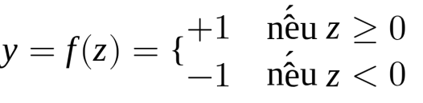
Tổng có trọng số: 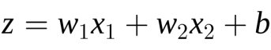.
Để ranh giới quyết định là đường thẳng 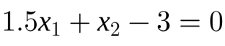, ta chọn các tham số của Perceptron:
- Trọng số : 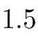 (hoặc bội số k > 0 của 1.5)
- Trọng số : 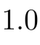 (hoặc bội số k > 0 của 1.0)
- Bias : 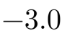 (hoặc bội số k > 0 của -3.0)
Thiết kế Perceptron:
- Biểu thức tổng: 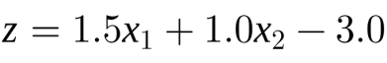
- Đầu ra: 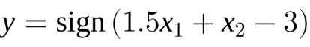
Câu 2: Phân tích và xác định Perceptron
(a) Xác định phương trình đường thẳng (ranh giới quyết định)
Từ sơ đồ ở hình 2(a):
- Đầu vào 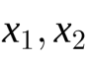 có bias bằng  với trọng số 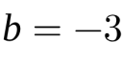.
- Trọng số 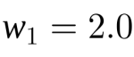, 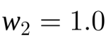.
- Hàm kích hoạt cho đầu ra 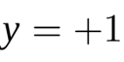 khi 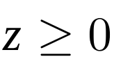 và 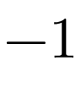 khi 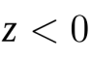.
Phương trình tổng có trọng số:
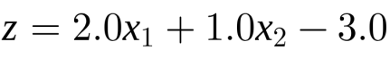
Phương trình ranh giới quyết định (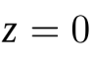):
(b) Tính đầu ra với các giá trị đầu vào
- Trường hợp 1: 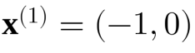
- Trường hợp 2: 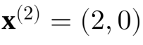
(c) Xác định perceptron ứng với hình vẽ
Đường thẳng cắt trục 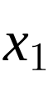 tại 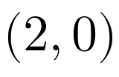 và cắt trục  tại 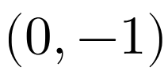. Phương trình đường thẳng đi qua 2 điểm và :
Ranh giới này cho miền phía dưới là và phía trên là 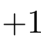:
- Bias : 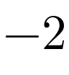 (nối với nút 1)
- Trọng số : (nối với nút )
- Trọng số : (nối với nút )
(d) Xác định perceptron cho hàm AND và OR
- Hàm AND (với nhãn ):
  - 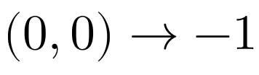; 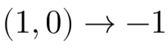; 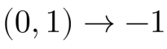; 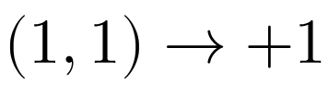
  - Bộ trọng số: 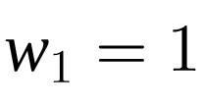, 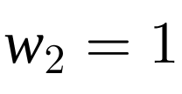, 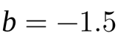
  - Thử lại tại 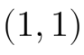: 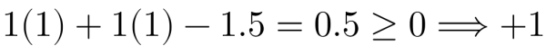.
- Hàm OR (với nhãn ):
  - ; 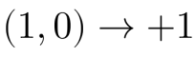; 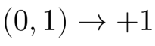;
  - Bộ trọng số: , , 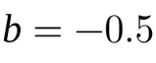
  - Thử lại tại 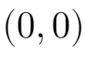: 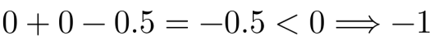.
Câu 3: Xây dựng hàm logic OR và Perceptron Learning
(a) Đạo hàm và công thức cập nhật trọng số (Gradient Descent)
Hàm Loss của Perceptron:
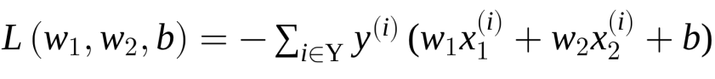
Trong đó  là tập hợp các mẫu bị phân loại sai.
Đạo hàm theo từng tham số:
Công thức cập nhật với tốc độ học (Gradient Descent):
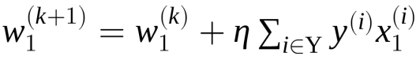
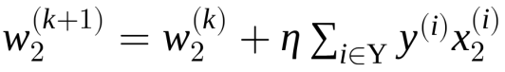
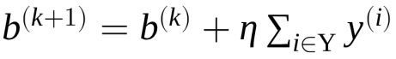
(b) Thuật toán Gradient Descent cho Perceptron Learning (Batch mode)
- Khởi tạo: Chọn các giá trị ban đầu 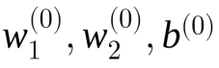 và tốc độ học 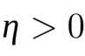.
- Lặp (cho đến khi tập sai 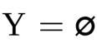):
  - Với tập dữ liệu huấn luyện, duyệt tất cả các mẫu 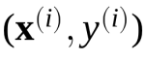.
  - Xác định tập các mẫu bị phân loại sai 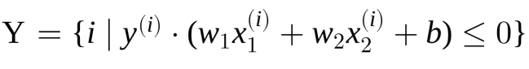.
  - Nếu rỗng, dừng thuật toán.
  - Cập nhật các trọng số và bias bằng toàn bộ tập theo công thức cập nhật batch ở câu (a).
(c) Xác định tham số ứng với đường thẳng 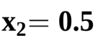
Đường thẳng 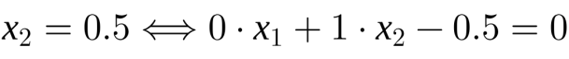. So sánh với dạng 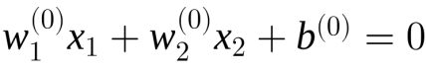:
- 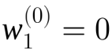
- 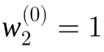 (hoặc )
- 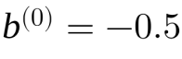 (hoặc 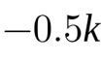)
(d) Chạy thuật toán Perceptron Learning cho hàm OR
- Dữ liệu: 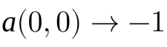; 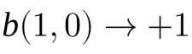; 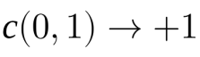; 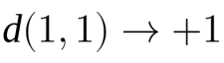
- 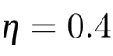.
- Khởi tạo từ câu (c): 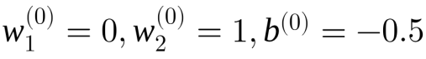.
Kiểm tra các điểm với 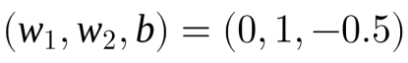:
- Point 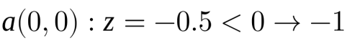 (Đúng)
- Point (Sai)
- Point 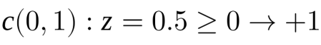 (Đúng)
- Point 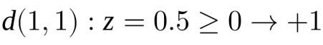 (Đúng)
Tập mẫu sai: 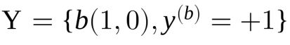.
Cập nhật lần 1:
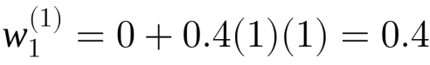
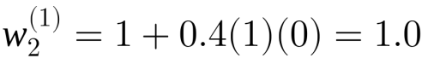
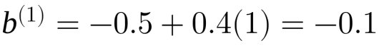
Kiểm tra lại với bộ tham số mới 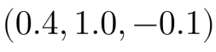:
- Point 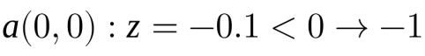 (Đúng)
- Point (Đúng)
- Point (Đúng)
- Point (Đúng)
Thuật toán hội tụ sau 1 bước cập nhật. Đường phân lớp mới là: .
Câu 4: Huấn luyện Perceptron cho hàm AND
- Khởi tạo: 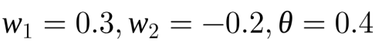 (Bias 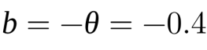).
- Tốc độ học: 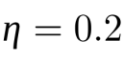.
- Hàm kích hoạt step 0/1: 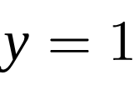 nếu , ngược lại 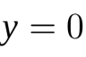.
- Biểu thức tổng: 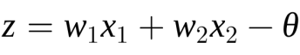.
- Công thức cập nhật (online/SGD):
Bảng chi tiết cập nhật qua từng Epoch:

Epoch | Sample (x1​,x2​) | Target y | z=w1​x1​+w2​x2​−θ | Output y^​ | Error (y−y^​) | w1​ | w2​ | θ | Trạng thái
0 | - | - | - | - | - | 0.3 | -0.2 | 0.4 | Ban đầu
1 | (0, 0) | 0 | -0.4 | 0 | 0 | 0.3 | -0.2 | 0.4 | Đúng
 | (0, 1) | 0 | -0.6 | 0 | 0 | 0.3 | -0.2 | 0.4 | Đúng
 | (1, 0) | 0 | -0.1 | 0 | 0 | 0.3 | -0.2 | 0.4 | Đúng
 | (1, 1) | 1 | -0.3 | 0 | 1 | 0.5 | 0.0 | 0.2 | Cập nhật
2 | (0, 0) | 0 | -0.2 | 0 | 0 | 0.5 | 0.0 | 0.2 | Đúng
 | (0, 1) | 0 | -0.2 | 0 | 0 | 0.5 | 0.0 | 0.2 | Đúng
 | (1, 0) | 0 | 0.3 | 1 | -1 | 0.3 | 0.0 | 0.4 | Cập nhật
 | (1, 1) | 1 | -0.1 | 0 | 1 | 0.5 | 0.2 | 0.2 | Cập nhật
3 | (0, 0) | 0 | -0.2 | 0 | 0 | 0.5 | 0.2 | 0.2 | Đúng
 | (0, 1) | 0 | 0.0 | 1 | -1 | 0.5 | 0.0 | 0.4 | Cập nhật
 | (1, 0) | 0 | 0.1 | 1 | -1 | 0.3 | 0.0 | 0.6 | Cập nhật
 | (1, 1) | 1 | -0.3 | 0 | 1 | 0.5 | 0.2 | 0.4 | Cập nhật
4 | (0, 0) | 0 | -0.4 | 0 | 0 | 0.5 | 0.2 | 0.4 | Đúng
 | (0, 1) | 0 | -0.2 | 0 | 0 | 0.5 | 0.2 | 0.4 | Đúng
 | (1, 0) | 0 | 0.1 | 1 | -1 | 0.3 | 0.2 | 0.6 | Cập nhật
 | (1, 1) | 1 | -0.1 | 0 | 1 | 0.5 | 0.4 | 0.4 | Cập nhật
5 | (0, 0) | 0 | -0.4 | 0 | 0 | 0.5 | 0.4 | 0.4 | Đúng
 | (0, 1) | 0 | 0.0 | 1 | -1 | 0.5 | 0.2 | 0.6 | Cập nhật
 | (1, 0) | 0 | -0.1 | 0 | 0 | 0.5 | 0.2 | 0.6 | Đúng
 | (1, 1) | 1 | 0.1 | 1 | 0 | 0.5 | 0.2 | 0.6 | Đúng
6 | (0, 0) | 0 | -0.6 | 0 | 0 | 0.5 | 0.2 | 0.6 | Đúng
 | (0, 1) | 0 | -0.4 | 0 | 0 | 0.5 | 0.2 | 0.6 | Đúng
 | (1, 0) | 0 | -0.1 | 0 | 0 | 0.5 | 0.2 | 0.6 | Đúng
 | (1, 1) | 1 | 0.1 | 1 | 0 | 0.5

PHẦN 2: BÀI TẬP VỀ PERCEPTRON VÀ NEURAL NETWORKS (FILE P2)
Câu 1: Xác định miền kích hoạt của mạng nơ-ron
Các trọng số:
Hàm kích hoạt: 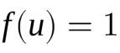 nếu 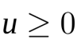, ngược lại .
1. Biểu thức tính tổng có trọng số:
- Nơ-ron 1 (ẩn): 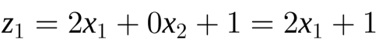
- Nơ-ron 2 (ẩn): 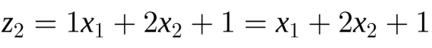
- Nơ-ron 3 (ẩn): 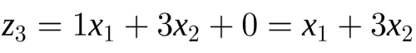
- Đầu ra các nơ-ron ẩn: 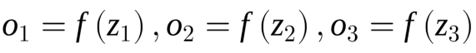
- Nơ-ron 4 (đầu ra): 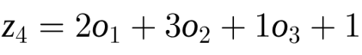
2. Điều kiện kích hoạt để đầu ra bằng 1:
Đầu ra bằng 1 khi 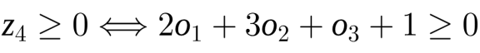.
Vì 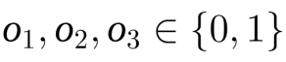, các giá trị của  luôn thoả mãn 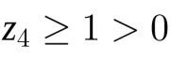 với mọi tổ hợp của 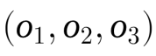.
Do đó, đầu ra của mạng luôn luôn bằng 1 với mọi đầu vào 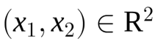.
3. Biểu diễn miền kích hoạt:
Miền kích hoạt là toàn bộ mặt phẳng 2D 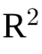.
4. Ý nghĩa hình học:
Mạng nơ-ron này kích hoạt tại mọi điểm trên không gian 2 chiều (không phân chia miền phân lớp, luôn dự đoán lớp 1).
Câu 2: Khảo sát ảnh hưởng của trọng số Bias
Thay đổi trọng số bias tại tầng ẩn từ thành :
- 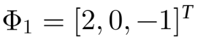
- 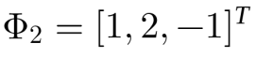
- 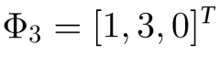 (giữ nguyên vì ban đầu bias = 0)
- 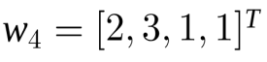 (giữ nguyên bias đầu ra là 1)
1. Vector trọng số mới:
2. Biểu thức tính toán mới:
- 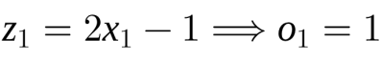 khi 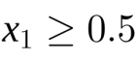
- 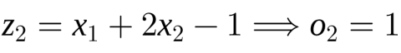 khi 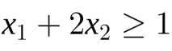
- 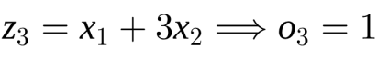 khi 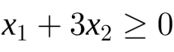
- 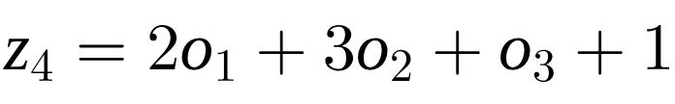
3. Miền giá trị 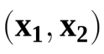 để đầu ra bằng 1:
Vì và 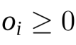, giá trị nhỏ nhất của là 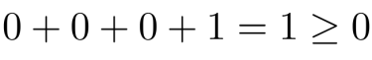.
Do đó 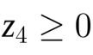 luôn đúng, đầu ra với mọi 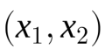.
4. Vẽ & 5. So sánh và nhận xét:
- So sánh: Thay đổi bias làm dịch chuyển vị trí đường biên của từng nơ-ron đơn lẻ (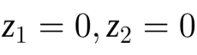), tuy nhiên do trọng số của nơ-ron đầu ra có bias dương đủ lớn (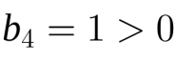) nên mạng vẫn luôn ở trạng thái kích hoạt.
- Vai trò của bias: Bias đóng vai trò dịch chuyển ngưỡng kích hoạt (đường ranh giới quyết định) sang trái/phải hoặc lên/xuống mà không làm thay đổi góc nghiêng của đường biên.
Câu 3: Thiết kế mạng nơ-ron phân loại sinh viên
1. Biến đầu vào, đầu ra và vector trọng số:
- Đầu vào:
  - : Điểm trung bình (GPA, thang điểm 4)
  - : Điểm hạnh kiểm (thang điểm 10)
  - 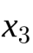: Điểm rèn luyện (thang điểm 10)
- Trọng số cho trước: 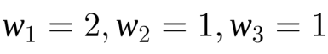
- Đầu ra : (Đạt danh hiệu giỏi toàn diện), (Không đạt)
2. Điều kiện đạt danh hiệu
:
3. Trọng số Bias và Hàm kích hoạt:
- Bias: 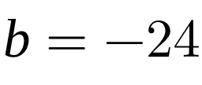 (hoặc 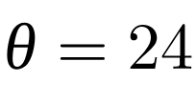)
- Hàm kích hoạt: Step function
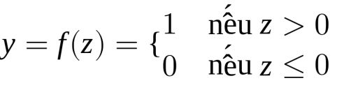
với 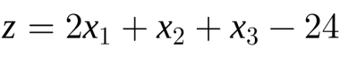.
4. Sơ đồ kiến trúc Perceptron:
- 3 nút đầu vào (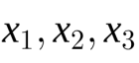) và 1 nút Bias ().
- Nối đến 1 nút tổng: 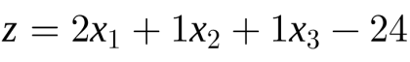.
- Qua hàm bước 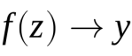.
5. Tính toán đầu ra cho 3 sinh viên
- SV1: (Đạt)
- SV2: (Không đạt)
- SV3: (Đạt)
6. Giải thích:
Perceptron có thể giải quyết bài toán này vì điều kiện phân loại là một bất phương trình tuyến tính 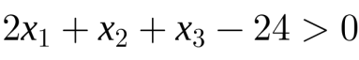, vốn tương ứng với một siêu phẳng tuyến tính phân tách hai lớp trong không gian 3D (Tuyến tính phân tách được - Linearly Separable).
Câu 4: Khảo sát sự thay đổi ranh giới phân loại
1. Phương trình tổng có trọng số:
2. Điều kiện phân loại:
Sinh viên đạt danh hiệu khi .
3. Chọn 3 giá trị bias khác nhau và ngưỡng tương ứng:
- Trường hợp A (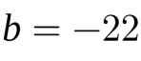): Ngưỡng tổng điểm 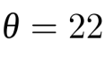.
- Trường hợp B (): Ngưỡng tổng điểm (Ban đầu).
- Trường hợp C (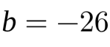): Ngưỡng tổng điểm 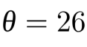.
4. So sánh kết quả phân loại trên dữ liệu 3 sinh viên
- Tổng điểm chưa xét ngưỡng:
  - SV1: 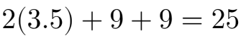
  - SV2: 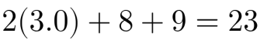
  - SV3: 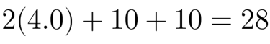
Sinh viên | b=−22 (θ=22) | b=−24 (θ=24) | b=−26 (θ=26)
SV1 (25) | Đạt (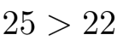) | Đạt (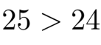) | Không đạt (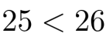)
SV2 (23) | Đạt (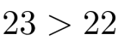) | Không đạt (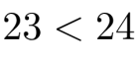) | Không đạt (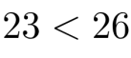)
SV3 (28) | Đạt (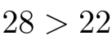) | Đạt (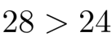) | Đạt (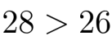)
5. Nhận xét sự thay đổi:
- Khi Bias tăng (ví dụ từ 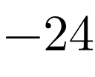 lên 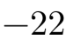, tức ngưỡng  giảm từ  xuống ): Tiêu chuẩn xét duyệt nới lỏng hơn, số lượng sinh viên đạt danh hiệu tăng lên (SV2 từ không đạt chuyển thành đạt).
- Khi Bias giảm (ví dụ từ xuống 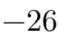, tức ngưỡng tăng từ lên ): Tiêu chuẩn xét duyệt khắt khe hơn, số lượng sinh viên đạt danh hiệu giảm đi (SV1 từ đạt chuyển thành không đạt).
6. Vai trò của Bias trong việc điều chỉnh ngưỡng quyết định:
Trọng số Bias () đóng vai trò như một ngưỡng linh hoạt (Threshold). Việc điều chỉnh Bias cho phép mô hình dễ dàng nâng cao hoặc hạ thấp tiêu chí phân loại mà không cần làm thay đổi tỷ lệ quan trọng (tỷ lệ trọng số 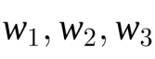) giữa các tiêu chí đầu vào

